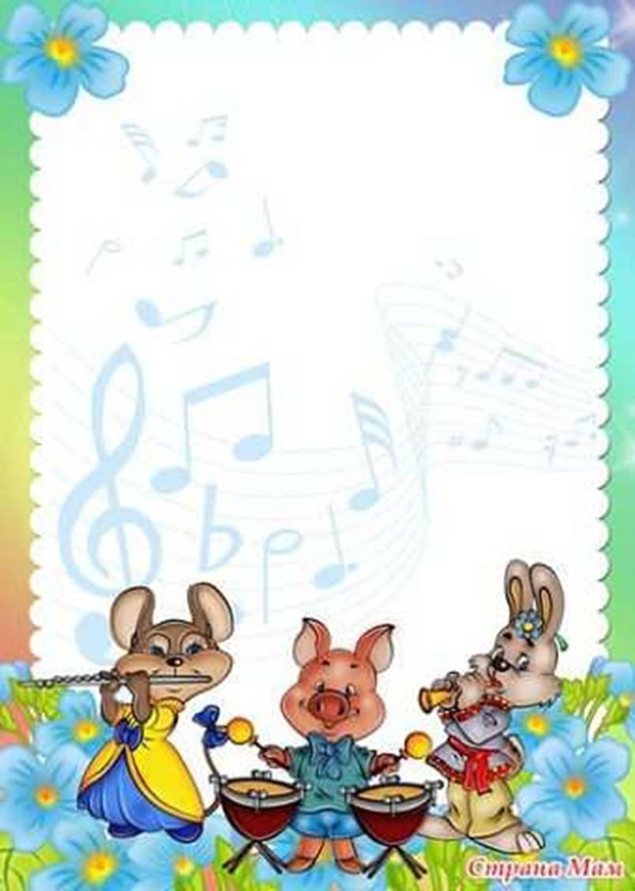

**Рекомендации родителям «Театр и родители»**

Любите ли вы театр?  Несомненно, любите!  У многих из нас замирает сердце, когда раздвигаются кулисы и начинается волшебное действо. Погружаясь в мир спектакля, мы целиком отдаемся творчеству, мы плачем и смеемся как дети, мы верим актерам и сопереживаем героям. На время мы забываем обо всем, что осталось за порогом театра и все это – благодаря его великому таинству

Детство каждого из нас проходит в мире  игр, которые помогают ребенку освоить правила и законы взрослых людей. Игры для детей можно рассматривать как импровизированные театральные постановки, в  которых кукла или сам ребенок имеет свои вещи, игрушки, мебель, одежду и т.д. Ребенку предоставляется возможность побывать в роли актера, режиссера, декоратора, бутафора, музыканта. Каждый ребенок играет по-своему, но все они копируют в своих играх взрослых. По играм и как в них играют дети можно представить наше будущее общество. Поэтому особое значение в детском саду  можно и нужно уделять театрализованной деятельности, всем видам детского театра, которые помогут сформировать правильную модель поведения в современном мире, повысить общую культуру ребенка, познакомить  его с детской литературой, музыкой, изобразительным искусством, правилами этикета, обрядами, традициями.

Участвуя в театрализованной деятельности, дети знакомятся с окружающим миром через образы, краски, звуки. Очень важно, что театрализованная деятельность является источником развития чувств, глубоких переживаний и открытий ребенка, приобщает его к духовным ценностям. Но не менее важно, что театрализованная деятельность развивает эмоциональную сферу ребенка, заставляет его сочувствовать персонажам, сопереживать разыгрываемые события.



В спектаклях роли исполняют сами дети, проявляя при этом огромную фантазию и творческую способность. Исполняя даже самую  маленькую, но свою  роль,   ребенок чувствует ответственность, проявляя самостоятельность, творческую активность.

Театрализованные представления вызывают разные эмоции, закрепляя знания детей об окружающем мире, в то же время развивают речь детей, эстетический вкус, способствуют проявлению творческой инициативы, становлению личности. отношение к проявлению доброты, осуждение грубости, эгоизма, равнодушия), а это особенно важно для наших детей.

**Уважаемые родители!**

Приучайте ребенка рассказывать и показывать с помощью пальчиков не только сказки, по и самые разные истории, которые малыш слышал или сочинил сам. Такие игры развивают не только подвижность и координацию пальцев рук, воображение и творческие способности, а также помогают легко пересказывать знакомые тексты.